**Temat 14. Imperium KArolingów**

**1. Powstanie państwa Franków**

Frankowie byli plemieniem germańskim, przywędrowali zza Renu, najprawdopodobniej z wybrzeża. Osiedli w Nadrenii i północno-wschodniej Galii. Stworzyli wiele małych państewek, rządzonych przez wodzów i królów. Jedna z grup Franków rządzona była przez Childeryka z Merowingów. Jego następca Chlodwig I zjednoczył państewka frankijskie, zajął tereny między Sekwaną a Loarą, pokonał Alemanów, W 496 r. przyjął chrzest w obrządku  katolickim. Cała ludność podlegała skodyfikowanemu prawu salickiemu (Lex Salica). Było to spisane na rozkaz Chlodwiga germańskie prawo zwyczajowe.

1. W obiegu były srebrne denary i złote solidy (około 4 gram). 1 solid to 40 denarów.
2. Przede wszystkim kompensacyjne, za przestępstwa na ciele kara finansowa. Wyższa kara za zabicie wolnej kobiety!

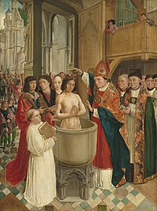

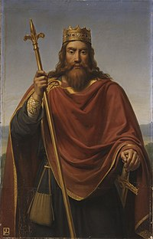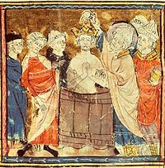

Chrzest Chlodwiga I - 01 stycznia 496 r. Król Chlodwig I

**2. Społeczeństwo Monarchii Merowingów.**

Chlodwig w ciągu 20 lat stworzył w wyniku podbojów największe państwo barbarzyńskie w Europie. Galorzymianie przyjęli go przychylnie, bo uznali go za gwaranta ładu i bezpieczeństwa. Plusem było przyjęcie religii w obrządku katolickim (inne plemiona wyznawały arianizm). Umożliwiło to asymilację Franków i Galorzymian. Katolicyzm zapoczątkował współpracę z hierarchią kościelną, co dawało obopólne korzyści. Duchowni otrzymywali ziemię, stawali się ważnymi urzędnikami. Król zwoływał synody, mianował biskupów.

Frankowie przyjęli język, lokalną odmianę łaciny, którą wzbogacili słowami germańskimi (zalążek j. francuskiego). Frankowie ulegli romanizacji, a Galorzymianie uznali się za Franków. Żołnierze Chlodwiga postrzegani byli jako obrońcy, ludność miejscowa pomagała im.

**3. Panowanie dynastii Merowingów.**

Po śmierci Chlodwiga, który stworzył silne państwo, mające poparcie papieża i cesarza Bizancjum, nastąpił podział państwa między jego pięciu synów. Kontynuowali podboje, zajęli Burgundię i Prowansję, ziemie Bawarów, Turyngów. W połowie VI w. osiągnęli szczyt potęgi. Nie potrafili poradzić sobie z krwawymi wojnami domowymi pomiędzy członkami dynastii. Królestwo rozpadło się na 4 wielkie dzielnice. Wzrosło znaczenie lokalnych możnowładców, o których poparcie zabiegali walczące ze sobą Merowingowie. Równocześnie rosła rola urzędnika dworskiego – majordoma. Miał on poparcie możnowładców, wybierał niższych rangą urzędników. Ostatni Merowingowie, zwani gnuśnymi, nie mieli już wpływu na władzę.

**4. Organizacja państwa Franków.**

Najważniejszą rolę w państwie odgrywał król wybierany przez wiec wojowników. Najczęściej był to syn zmarłego władcy z dynastii Merowingów. Uważano, że mieli boską moc, której symbolem były długie włosy. Państwo traktowano jako własność prywatną, którą można dziedziczyć. Taki ustrój nazwano ustrojem patrymonialnym. Zapomniano już, że państwo może stanowic dobro wspólne. Państwa powstawały w wyniku podboju, monarchowie zdobywali ziemie i mieszkających tam ludzi.

Główny ośrodek władzy stanowił dwór królewski. Mieszkali tam urzędnicy świeccy i kościelni, świta królewska. Nie było podziału na majątek państwowy i osobisty króla. Utrzymanie dworu pociągało za sobą duże koszta. Król więc objeżdżał wraz z dworem swoje królestwo. Zatrzymywał się w większych dworach i opactwach. Przewodził wiecom sądowym, wydawał osobiste dyspozycje urzędnikom.

Podstawę społeczną monarchii stanowili właściciele ziemscy, zwani możnowładcami. Państwo podzielone było na okręgi zwane hrabstwami.

Wiec początkowo zwoływano w celu przeglądu pospolitego ruszenia (wojska). W państwie patrymonialnym uczestniczyli w nim przede wszystkim arystokraci. Ogłaszano na nim najważniejsze decyzje władcy, stanowiono prawo. Wiec nie miał inicjatywy ustawodawczej, ale królowie musieli liczyć się z jego zdaniem.

**5. Przejęcie władzy przez Karolingów.**

Na początku VII w. urząd majordoma stal się dziedziczny. Arnulf z Metzu rozpoczął nową dynastię Karolingów. Skonsolidowano władzę, skłoniono do współpracy możnowładców, przywrócono kontrolę nad peryferiami, przezwyciężono nawet rozbicie dzielnicowe.

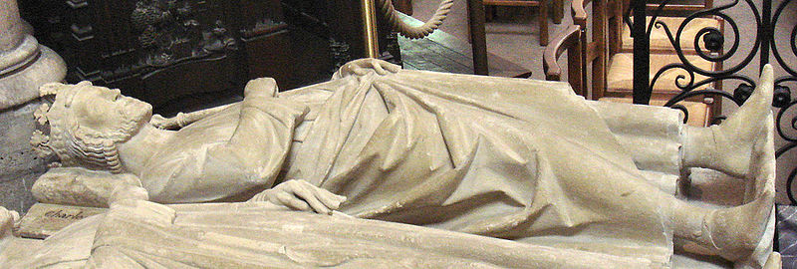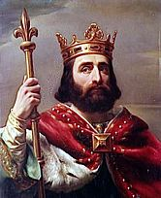 W 714 r. władzę przejął Karol Młot. W celu zwiększenia siły armii zaczął rozdawać beneficja (majątki ziemskie). Sam był seniorem (osobą rozdającą ziemię), wasal otrzymywał w zamian za służbę wojskową prawo czerpania dochodu z majątku. Wojownicy mogli się utrzymać z beneficjum oraz nabyć ekwipunek wojskowy (zbroję, konia, broń). Rosła rola ciężkozbrojnej jazdy. **Karol Młot** powstrzymał najazdy Sasów i wygrał w 732 r. pod Poitiers, w bitwie z Arabami. Uznano go za obrońcę chrześcijaństwa.

Władzę po Karolu Młocie przejęli w 741 r. jego dwaj synowie **Pepin Mały (Krótki**) i **Karloman**. Ten drugi po 6. latach dobrowolnie wstąpił do zakonu. Pepin Krótki w 751 r. zdetronizował ostatniego króla z dynastii Karolingów **Childeryka III**. Wysłano opata do papieża z pytaniem: „W naszym królestwie król nie sprawuje już władzy. Czy to dobrze, czy źle?” Papież Zachariasz odpowiedział: „Lepiej ustanowić królem tego, który sprawuje władzę realną, ponieważ w ten sposób porządek nie będzie zakłócony”. Pepin rozpoczął nową dynastię Karolingów. Miał przychylność hierarchów kościelnych. Zmieniła się ceremonia koronacji. Oprócz nałożenia korony, władca był namaszczany świętym olejem przez biskupa. Nastąpiła sakralizacja władzy. Król stał się „pomazańcem „, czyli osobą wybraną przez Boga. Nowy król mając poparcie papieża nie odmówił jego prośbie i pokonał zagrażających mu Longobardów (755-756). W 756 r. symbolicznie przekazał odzyskane ziemie papieżowi. Tak powstało Państwo Kościelne, czyli Patrymonium św. Piotra. Pepin miał 19 dzieci, w tym 9 nieślubnych a 10 z 4 małżeństw.

**1. Państwo Karola Wielkiego**

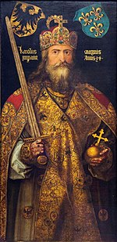Po śmierci Pepina Krótkiego w 768 r. państwo podzielono między jego dwóch synów Karola i Karlomana. Po trzech latach Karloman zmarł i **Karol Wielki** został jedynym władcą. Pierwszym posunięciem władcy była walka z Longobardami, którzy złamali traktaty i zagrozili Państwu Kościelnemu. Zajął Pawię, zdetronizował Dezyderiusza i koronował się na króla Longobardów, przyłączył te terytorium do swego państwa. W kolejnych dwóch wyprawach powiększył terytorium Państwa Kościelnego. Rozpoczął w 772 r. podbój Saksonii (trwał ponad 30 lat). Początkowo były to karne ekspedycje, za najazdy Sasów. Potem postanowił opanować te ziemie i wprowadzić chrześcijaństwo. Łatwiej udało się podbić Bawarię. Kolejny podbój dotyczył pokonania Awarów (koczowniczy lud turecki) i włączenia Panonii do państwa Franków (796 r.). Podporządkował sobie także plemiona słowiańskie zamieszkujące Czechy, Morawy, Chorwację (ale nie włączył ich do swego państwa). Wyparł także wojska muzułmańskie (Saracenów) za rzekę Ebro. Wyprawy przeciwko muzułmanom stały się kanwą eposu rycerskiego „Pieśni o Rolandzie”. Co prawda Rolanda zaatakowali chrześcijańscy Baskowie, a nie muzułmanie, lecz zmian dokonano z przyczyn propagandowych. Imperium Karola Wielkiego rozciągało się od M. Północnego do M. Śródziemnego oraz od rzeki Ebro na zachodzie do Łaby i Dunaju na wschodzie.

**2. Reformy Karola Wielkiego.**

**A. Reforma administracyjna -** Podzielił państwo na około 250 hrabstw. Hrabiowie mieli władzę wojskową, sądowniczą, skarbową i gospodarczą. Na obrzeżach państwa były okręgi zwane marchiami. Margrabia miał podobną władzę do hrabiego, mógł dodatkowo prowadzić lokalne wojny. Sam mianował najwyższych rangą urzędników, wymagał od nich pełnej lojalności. Po kraju jeździli missi dominici (wysłannicy królewscy), którzy jako inspektorzy kontrolowali hrabstwa, rozpatrywali apelacje od wyroków sądów.

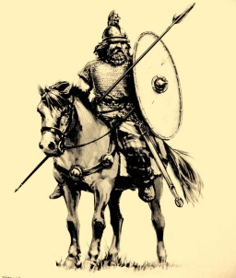**B. Reforma wojskowa –** Zorganizował pospolite ruszenie, w którym służba wojskowa powiązana była z posiadaniem ziemi. (Cztery łany ziemi = jeden wojownik). Właściciele dużych majątków służyli konno, w pancerzu, z własnym uzbrojeniem. Właściciele mniejszych majątków stanowili lekką kawalerię. Sąsiedzi prowadzący małe gospodarstwa wybierali i ekwipowali spośród siebie do służby konnej jedną osobę.

Konny wojownik frankijski posiadał włócznię, tarczę, miecz, kolczugę i hełm**.**

**C. Reforma monetarna –** Stałą wartością był funt srebra 409,32 g. Dzielił się na 20 solidów (po 20 g). Z jednego funta wybijano 240 denarów (każdy po 1,7 g). przyczyniło się to do upowszechnienia gospodarki towarowo-pieniężnej.

**D. Reforma edukacji –** Władca wykorzystywał struktury kościelne ze względu na umiejętności i wykształcenie duchownych. Duchowni redagowali i odczytywali poddanym kapitularze (podzielone na rozdziały zbiory prawa). Za radą uczonego z Yorku Alkuina przeprowadzono reformę edukacji. Przy siedzibach biskupów i przy klasztorach działały szkoły. Wprowadzono dwa poziomy nauczania: trivium (rozumienie języka łacińskiego) i quadrivium (wiedza o świecie). Powstała szkoła pałacowa w Akwizgranie

**Biblia Viviana** zwana też **Pierwszą Biblią Karola Łysego** to manuskrypt (książka napisana ręcznie) o wymiarach (495 x 345 mm), zawierający 423 strony, został wykonany około 845 roku, jest bogato iluminowany (purpura, złoto i srebro) przez mnichów z klasztoru Saint-Martin w Tours. Jedna z ośmiu całostronicowych miniatur ukazuje sceny z życia św. Hieronima, które ułożone są w trzech poziomych pasach. (św. Hieronim przetłumaczył Biblię, tzw. wulgata).

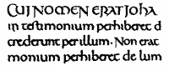**E. Zmiany w języku łacińskim –** Językiem nauki była łacina, która pod wpływem mowy potocznej ewoluowała. Duchowni korzystali z jej uproszczonej odmiany, często dochodziło do błędów w interpretacji Biblii. Przywrócona łacina klasyczna została, uproszczona i zmodyfikowana. Po reformie łacina była uniwersalnym językiem nauki. Kopiści wprowadzili czytelny kształt pisma – minuskułę karolińską. Skrybowie kopiowali dzieła starożytne, za czasów Karola Wielkiego i jego potomków skopiowano około 50 tysięcy dzieł.

**F. Sztuka -** Karol Wielki przyczynił się także do rozwoju sztuki. Powstały wspaniałe naczynia liturgiczne, księgi upiększone miniaturami. Postaci i sceny przedstawiano naturalistycznie. Wyrażano także uczucia. Rozkwit literatury i sztuki nazwano renesansem karolińskim. Biografię władcy napisał Einhard.

Polecenie: po przeczytaniu tekstu źródłowego na stronie 284. wskaż dziedzinę władzy, którą zajął się monarcha. Przedstaw sposób, w jaki Karol starał się ją usprawnić. Chodzi o system prawny i jego sprawne działanie. W czasie pokoju ustanowił swoich wysłanników missi dominici, bogatych, aby nie brali łapówek. Mieli m.in. rozpatrywać apelacje od wyroków. Zwołał synod i przedstawiono biskupom regułę Benedykta. Zebrał też świecką elitę społeczeństwa, przeczytano im obowiązujące prawa i zobowiązano do ich przestrzegania.

**F. Architektura –** Wzniesiono 27 katedr, wiele rezydencji, rozbudowano setki klasztorów. Największym osiągnięciem był kompleks pałacowy w Akwizgranie, miał powierzchnie 20 ha. W przepięknej katedrze w Akwizgranie przez 600 lat koronowano cesarzy.

**3. Odnowienie cesarstwa.**

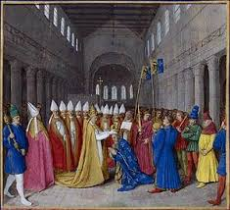W granicach państwa Karola znalazł się prawie wszystkie terytoria europejskie cesarstwa zachodniorzymskiego. Głównym autorem koncepcji odnowienia cesarstwa był doradca króla Alkuin. Władzę w Bizancjum przejęła cesarzowa Irena, którą uznawano za uzurpatorkę. Papieżowi Leonowi III groziła detronizacja. Po przybyciu do Rzymu Karol Wielki załagodził konflikt, przywrócił papieżowi władzę i uzyskał zgodę na koronację. Koronacja na cesarza nastąpiła 25 XII 800 r. w Bazylice św. Piotra. Papież włożył diadem na głowę klęczącego Karola jeszcze przed rozpoczęciem mszy. Chciał pokazać, że to on jest dysponentem godności cesarskiej. Sytuacja była akurat odwrotna. Po 300 latach rozgorzeje spór między papieżem a cesarzem o dominację w średniowiecznej Europie. Bizancjum zaakceptowało ten fakt dopiero w 812 r. Imperium Karola Wielkiego miało po koronacji charakter uniwersalny, cesarstwa chrześcijańskiego.

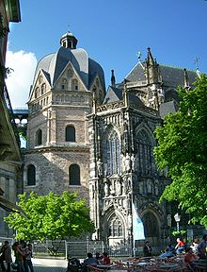 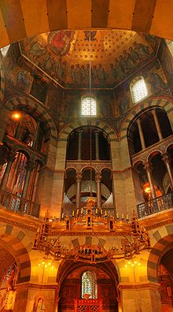 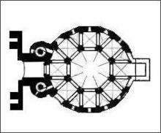

Kaplica pałacowa w Akwizgranie wzorowana na kościele św. Witalisa w Rawennie (sztuka bizantyjska)

**4. Traktat w Verdun 843 r**

Po śmierci Karola Wielkiego władzę objął jego syn Ludwik Pobożny. W sprawowaniu władzy napotkał wiele trudności. Jego synowie domagali się udziału w rządzeniu państwem. Dążył do bliższej współpracy z hierarchią kościelną. Mieli oni przekonanie, że to oni wyznaczają cele polityki państwa. W sprawie dziedziczenia wprowadził zasadę senioratu. Na swego następcę wyznaczył Lotara, pozostali synowie mieli otrzymać ziemie podległe Lotarowi. Nie uśmierzyło to konfliktu. W 814 r. w Verdun nieodwołalnie podzielono terytorium cesarstwa pomiędzy 3 synów Ludwika pobożnego. Lotar otrzymał tytuł cesarski i monarchię na której znajdowały się 2 stolice – Rzym i Akwizgran. Państwo to rozpadło się w drugiej połowie IX w. Lotaryngia i Italia stanowiły przedmiot konfliktów między Francją a Niemcami aż do XX w. Karol Łysy otrzymał terytoria zachodnie (Francja), a Ludwik Niemiecki terytoria wschodnie (Niemcy).